南校区主进电缆耐压试验紧急抢修项目

合

同

书

年 月 日

甲方：（甲方）郑州大学
乙方：（乙方）河南锦海电气工程有限公司
依照《中华人民共和国合同法》、《中华人民共和国建筑法》及其他有关法律、行政法规，遵循平等、自愿、公平和诚实信用的原则，双方就本服务项目事项协商一致，订立本合同。
第1条 项目概况
1.1项目名称：南校区主进电缆耐压试验紧急抢修项目
1.2项目地点： 郑州大学南校区
1.3承包范围及内容要求：本次电缆试验根据电业部门要求进行双电源倒换前必要措施。电缆从祥和变电站--郑州大学南校区专用配，电缆型号为铜YJV22- 3*400MM2,长度约1.7km。工作内容包含与电业部门对接，办理相关手续，根据要求出具符合、满足电力部门要求的试验报告，最终完成倒换电源的必要一切工作。
1.4采购方式： 紧急采购
1.5工期：工期2日历天， 2022 年 5 月 30 日— 2022 年 5 月 31 日。
1.6质量： 符合国家相关规范要求
1.7质保期：1年
1.8合同价款（人民币大写）：22000.00元（大写：贰万贰仟元整）
第2条 工程质量及验收的约定
2.1 本项目以甲方提供或经甲方确认的作法说明和现行中华人民共和国及省、市、行业的一切有关法规、规范要求等，国家制订的施工及验收规范为质量评定验收标准。
2.2 本项目质量应达到国家质量评定合格标准，若达不到合格标准，乙方负责返工直至达到合格标准，并承担一切费用。
2.3 甲、乙双方应及时办理隐蔽工程和中间工程的检查与验收手续。乙方应提前48小时通知甲方。甲方不按时参加隐蔽工程和中间工程验收，乙方可自行验收，甲方应予承认。若甲方要求复验时，乙方应按要求办理复验。若复验合格，甲方应承担复验费用，由此造成停工，工期顺延；若复验达不到合格，其复验及返工费用由乙方承担，但工期也予顺延。
2.4乙方采购材料设备的约定：乙方应按投标样品、投标文件（响应文件）和招标文件（询价文件）有关标准要求采购项目所需材料设备，并提供产品合格证明，对材料设备质量负责。乙方在材料和设备采购前必须得到甲方的认可，未经认可不得进场。本项目所用的材料、设备乙方必须负责检测其质量并达到环保要求，不合格的材料、设备不得使用，否则影响工程质量，其返工费用由乙方承担，工期不顺延。
2.5由于乙方原因造成质量事故，其返工费用 由乙方承担，工期不顺延。
2.6项目完成后，乙方应通知甲方验收，甲方自接到通知15日内组织验收，并办理验收，移交手续。如甲方在规定时间内未能组织验收，需及时通知乙方，另定验收日期，但甲方应承认竣工日期，并承担乙方的看管费用和相关费用。
第3条 关于工期的约定
3.1甲方要求比合同约定的工期提前竣工时，应征得乙方同意。
3.2因甲方未按约定完成工作，影响工期，工期顺延。
3.3因乙方责任，不能按期开工或中途无故停工，影响工期，工期不顺延。
3.4因非乙方原因造成的停电、停水、停气及不可抗力因素影响，导致停工8小时以上（一周内累计计算），工期相应顺延。
第4条 关于工程价款及结算的约定
4.1双方商定本合同价款采用固定价合同。
合同价款中包括的风险范围：施工期间收费的政策性调整、自然灾害以及各类建材的市场风险、人工单价、机械台班价格浮动的风险及招标文件（竟谈文件）约定部分含有显在的、潜在的一切风险。
风险范围以外合同价款调整方法：无
本合同生效后，甲方按以下约定支付工程款：
4.2项目竣工验收后内，一次性支付全部合同金额。
第5条 甲方工作
5.1开工前，向乙方提供经确认作法说明，并向乙方进行现场交底。向乙方提供施工所需的水、电接点（费用乙方自理），并说明使用注意事项，办理施工所涉及的各种申请、批件等手续。
5.2协助乙方做好现场保卫、消防、垃圾处理等工作。
第6条 乙方工作
6.1参加甲方组织作法说明的现场交底，拟定施工方案和进度计划，交甲方审定。
6.2乙方指派一名项目经理，负责合同履行。按要求组织施工，保质、保量、按期完成施工任务，解决由乙方负责的各项事宜。
6.3严格执行施工规范、安全操作规程、防火安全规定、环境保护规定。严格按照作法说明（甲方要求）进行施工，做好各项质量检查记录。参加竣工验收并提交两套完整的竣工资料。
6.4遵守国家或地方政府及有关部门对施工现场管理的规定，妥善保护好施工现场周围建筑物、设备管线、古树名木不受损坏，若由于乙方原因造成损坏，承担相应的费用。做好施工现场保卫和垃圾消纳等工作，费用自理。处理好由于施工带来的扰民问题及与周围单位（住户）的关系。
6.5施工中未经甲方同意或有关部门批准，不得随意拆改原建筑物结构及各种设备管线，若发生必须无条件修复并承担一切费用。
6.6项目竣工未移交甲方之前，负责对现场的一切设施和工程成品进行保护，若有损坏，乙方负责赔偿。
6.7严格执行施工规范、安全操作规程、防火安全规定、环境保护规定。
第7条 有关安全生产和防火的约定
7.1甲方提供或乙方提供经甲方确认的作法说明，应符合《中华人民共和国消防条例》和有关防火设计规范。
7.2乙方在施工期间应严格遵守《建筑安装工程安全技术规程》、《建筑安装工人安全操作规程》、《中华人民共和国消防条例》和其它相关的法规、规范。由于乙方在施工生产过程中违反有关安全操作规程、消防条例，导致发生安全人员伤亡或火灾事故，乙方应承担由此引发的一切损失和责任。
7.3施工期间乙方还应对各种设施采取必要的保护措施，不得损坏，否则照价赔偿。
第8条 奖励和违约责任
8.1乙方送至现场的材料设备与投标文件（响应文件）中的材料设备（品牌、生产厂家、规格型号、材质）有不一致的地方，应更换至符合要求，同时甲方有权要求乙方按合同向甲方支付违约金。
8.2乙方应妥善保护甲方提供的设备及现场堆放的家具、陈设和工程成品，如造成损失，应照价赔偿。
8.3未经甲方同意，乙方擅自拆改原建筑物结构或设备管线，由此发生的损失或事故（包括罚款），由乙方负责并承担损失。
8.4乙方必须按其投标文件中承诺的工期、合同双方确认的增加工期如期竣工；若因乙方原因造成不能按期竣工的，因此产生的损失、责任和费用概由乙方承担。甲方不承担任何责任和费用，并保留追偿的权利。
8.5工程质量要求达到投标文件（响应文件）所承诺的工程质量。若因乙方原因造成工程质量达不到投标时所承诺的质量等级，应返工至符合要求，相关损失折价后直接从工程结算款中扣除。
8.6因一方原因，合同无法继续履行时，应通知对方，办理合同终止协议，并由责任方赔偿对方由此造成的经济损失。
第9条 争议的解决方式
在本合同履行过程中发生争议，双方协商解决，协商不成的可依法向项目所在地人民法院起诉。
第10条 补充条款
10.1乙方在投标文件中（相应文件）拟派主要技术、管理人员，中标后人员调整需征得甲方同意。
10.2属于乙方参与本项目的工人，由乙方自己统一管理，负责外来人员暂住、计划生育等问题，否则发生任何事故及其产生的费用均与甲方无关。
10.3乙方应当按照本合同约定履行义务，完成中标项目施工，不得将本项目转包给第三方，也不得将本项目肢解后以分包的名义转包给第三方。
10.4乙方定期向甲方项目进度计划及相应进度统计报表和工程事故报告。
10.5发生以下情况，甲方有权中止或解除合同：
10.5.1乙方拒绝接受甲方的管理；
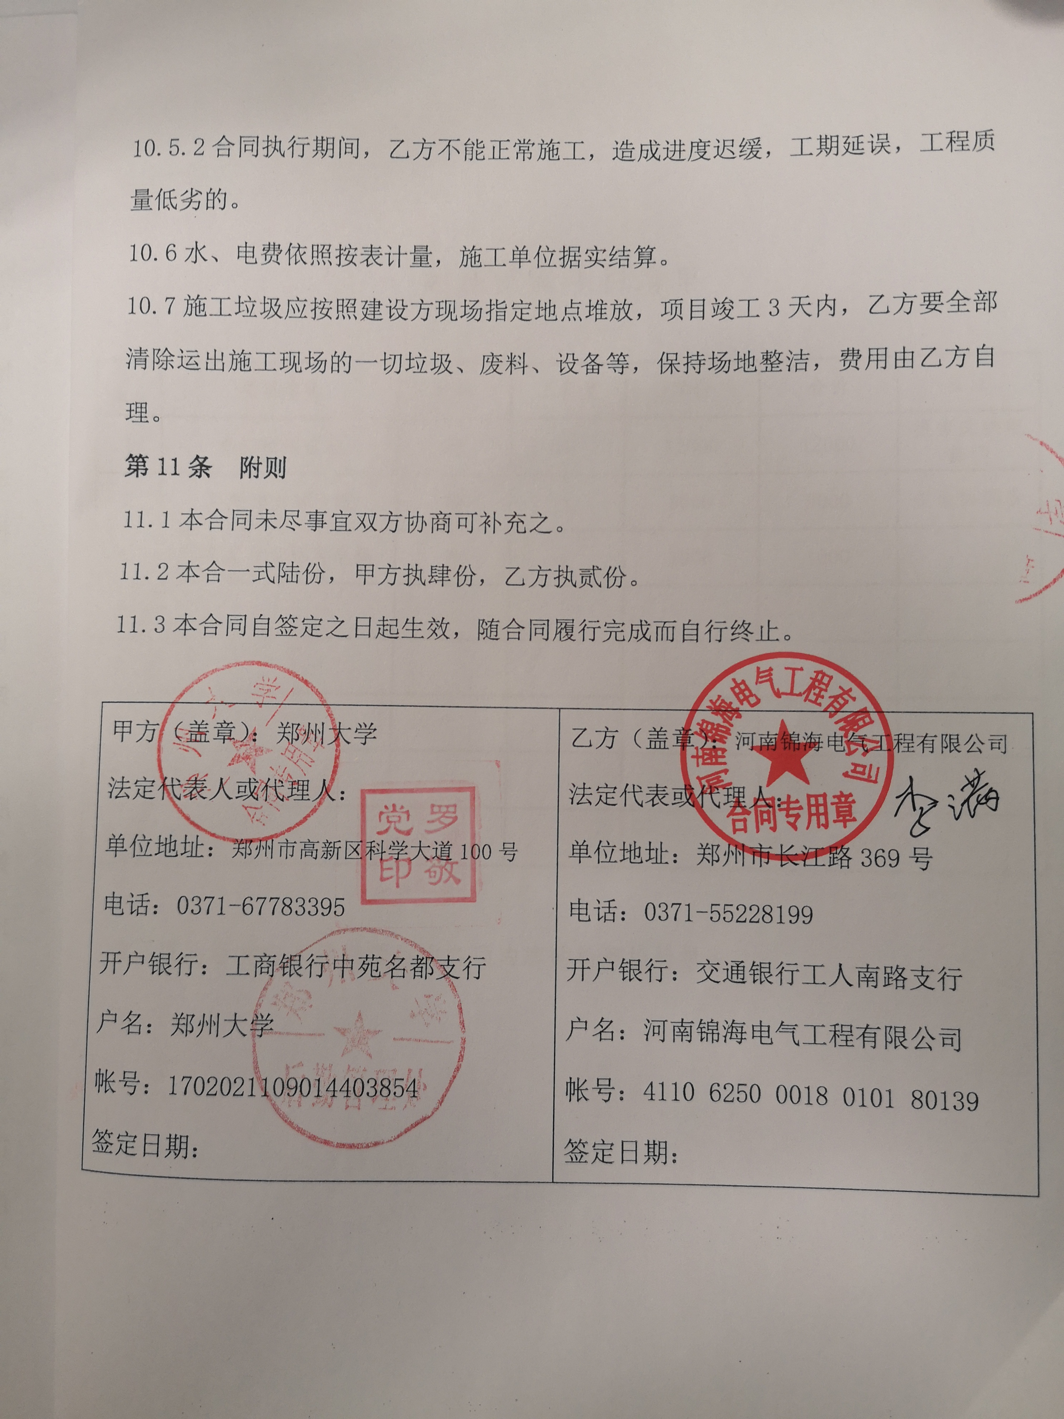

附件一：

耐压试验项目清单

序号 | 项目名称 | 单位 | 工程量 | 单价 | 合价 | 备注
1 | 交流耐压试验 | 项 | 1 | 12000 | 12000 | 报告交供电部门
2 | 变电站拆装电缆 | 项 | 1 | 9000 | 9000 | 包含协调费
3 | 学院配电房拆装电缆 | 项 | 1 | 1000 | 1000
4
5
6
7
8 |  |  |  | 合计： 22000.00
项目完成后响应人提供项目中各项内容的检测检验报告。

